 *Santiago, 8 de febrero de 2018  
Nicolás Hasbún A.*

Comunicación SPI Flash

Se pueden crear drivers que interactúen con las librerías HAL de Altera para una mejor integración con el resto de los componentes. (Revisar «Flash Device Drivers» [1]).

# Información útil

Se agrega la lista de comandos según sean necesarios de usar:

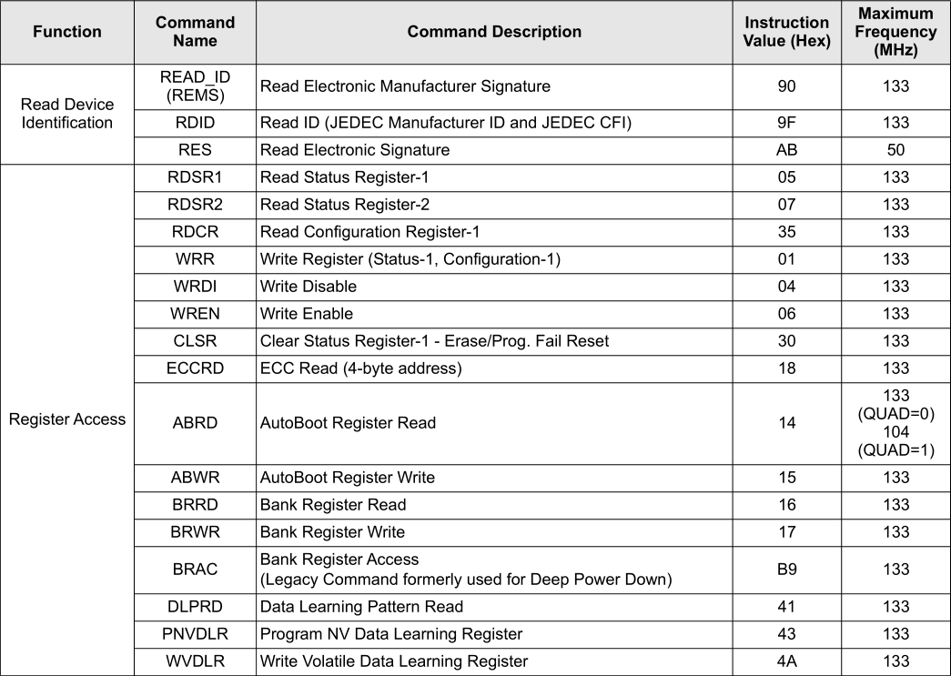

Status register, para revisar estado de escrituras o estado generla del módulo de memoria flash:

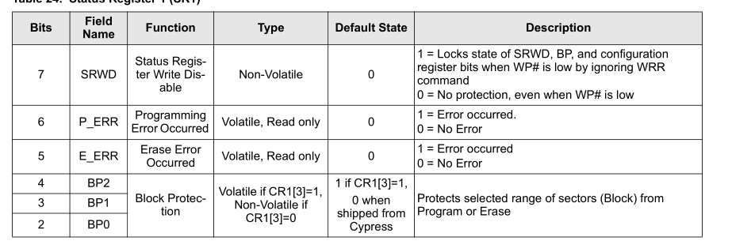

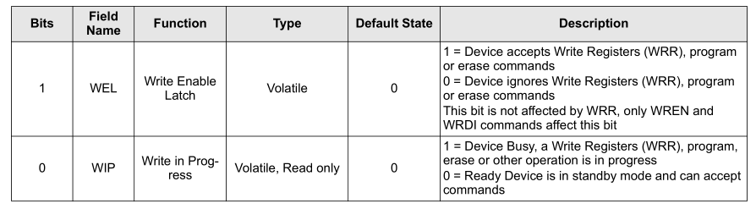

Direcciones disponibles para lectura/escritura en memoria:

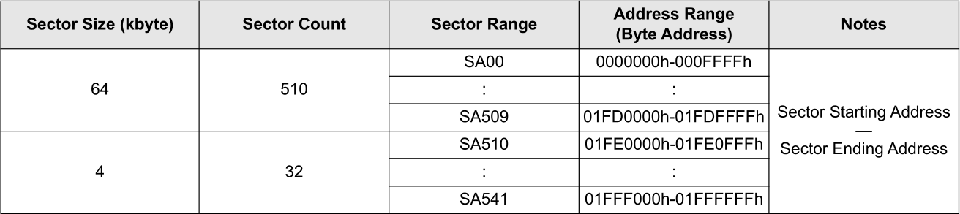

# Pasos para Comunicación Básica

* Verificar comunicación con el comando **read_id**
* Revision de datos originales de un sector de memoria ocupando **read 0x13h**
* Activar la escritura de datos a memoria con el comando **WREN**
* Limpiar el sector a utilizar ocupando **Sector Erase 0xDC**
* Activar nuevamente escritura de datos a memoria con el comando **WREN,** cada vez que se escriben datos a sectores no volátiles, la función de escritura se desactiva. (Revisar sección 8.2 Data Protecion – Write Enable de [2]).
* Escribir a memoria usando el comando **PP page programming**.
* Leer la dirección en memoria para corroborar los datos
* Verificar estado de la memoria usando el status register1, **RDSR1** (Buscar en datasheet por **Read Status Register**).

# Referencias

[1] Altera Corporation, “Nios II Classic Software Developer’s Handbook,” *Altera Doc.*, vol. 2015.05.14, p. 468, 2015.

[2] Cypress Semiconductor, “S25FL128S/S25FL256S 128 Mbit (16 Mbyte)/256 Mbit (32 Mbyte) 3.0V SPI Flash Memory,” pp. 0–148, 2016.